Friedlich lag, November- Nacht

Gedicht – Nr. 1429

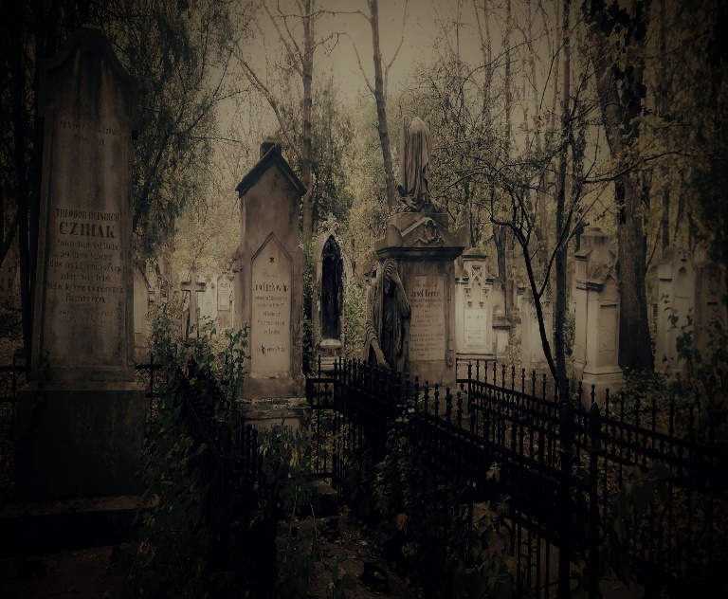

Friedlich liegt Novembernacht
sanft Schäfchenwolken zogen,
in grauen Wäldern ohne Pracht
nun wabernd - Nebel wogen.
……………………..
In Stille, liegt das Feld der Hain
Feldwege einsam und verlassen,
hoch am Himmel Sternenschein
im Wald das Käuzchen wachte.
………………………………..
Plätschernd zieht der Bach dahin
im Bachbett - Kieselsteine,
und ein Fischlein inniglich
schwimmt dort im Mondesscheine.
…………………………
Übergroß am Waldesrand
da steht die alte Buche,
neben ihr ein Kreuzbild stand
dort ich oft Frieden suche.
…………………………….
Die Welt im tiefen Schlafe ruht
und all die Lebensflut.
Vom Kirchturm Ein-Uhr Glockenschlag,
noch weit entfernt neue der Tag.
……………………………….
Schon lang vorbei Postkutschen Zeit
von Pferden - Hufe schlagen,
nur Träume die sich machen breit
von längst vergangenen Tagen.
-----------------------------------
Schon längst verstummt des Postlers Horn
vom Nachtwächter - sein Rufen.
Zur Nacht der Autos lärmend Ton
auch Schreie , Lachen, Fluchen.
-----------------------------
Ein Friedhof mit altem Mäuerlein
zeigt - rasch verfliegt all Leben,
auf Gräbern, letzte Blumen klein
nun Gruß den Toten geben.
--------------------------------
Peter Leitheim: Buchautor
LeitheimGedichte.
Spiegelbild der Seele
Deutsche Gedichte Bibliothek.

